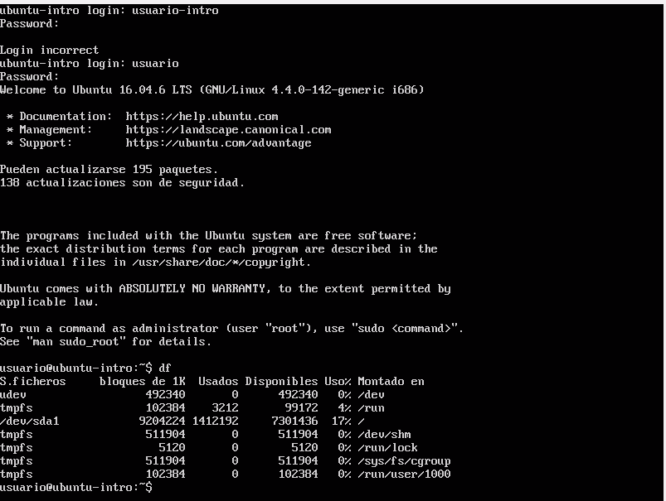

El comando **df** en esta distribución nos muestra por medio de la CLI, la cantidad de espacio libre que tenemos en nuestra memoria secundaria, mientras que en otro sistema operativo (como Windows) esta información la podríamos ver de manera gráfica o también desde la línea de comando de este sistema operativo.

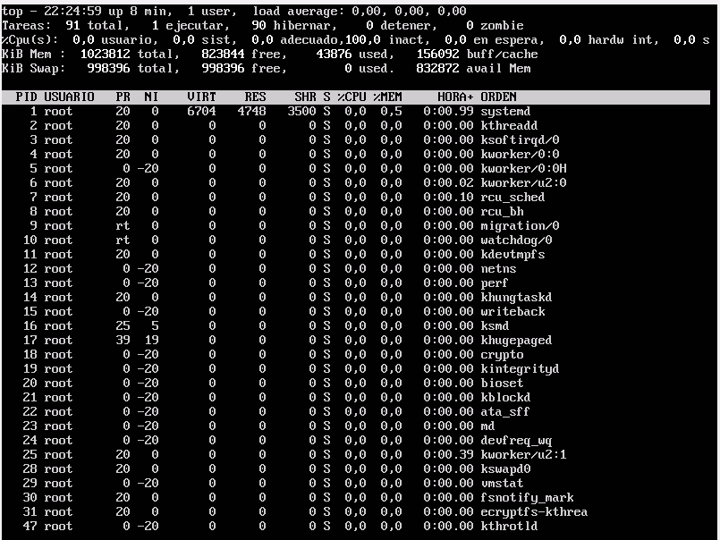

Con el comando **top** lo que podemos observar es la CLI mostrándonos una especie de administrador de tareas en el cuál nos muestra el rendimiento de algunos componentes como la memoria, el CPU y la lista de proceso que se están ejecutando. En un ambiente como el que me muestar Windows, esto se puede observar de manera gráfica desde el administrador de tareas.